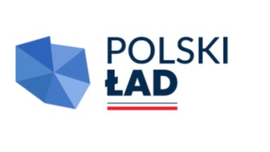

OŚWIADCZENIE O POMOCY PUBLICZNEJ
do Wniosku o zmianę Inwestycji
z Rządowego Programu Odbudowy Zabytków

Wnioskodawca oświadcza, że jest świadomy, że Inwestycja objęta dofinansowaniem ze środków publicznych może podlegać ocenie pod kątem wystąpienia pomocy publicznej w rozumieniu art. 107 ust. 1 Traktatu o funkcjonowaniu Unii Europejskiej (2016/C 262/01), a w przypadku stwierdzenia, iż wsparcie miało charakter pomocy publicznej Wnioskodawca może zostać zobowiązany do zwrotu otrzymanych środków.
Wnioskodawca oświadcza niniejszym, iż przed złożeniem Wniosku o dofinansowanie ocenił, że:
zaplanowane przez niego przedsięwzięcie ma charakter, który wyklucza uznanie przyznanego na jego realizację dofinansowania za pomoc publiczną, a w szczególności dokonał weryfikacji, czy dofinansowanie to nie będzie powodowało zakłócenia konkurencji na rynku; pozostaje bez wpływu na wymianę towarów i usług pomiędzy państwami członkowskimi UE, wytwarzane towary /usługi świadczone przez Wnioskodawcę – beneficjenta dofinansowania mają charakter lokalny lub ich atrakcyjność jest ograniczona do określonego obszaru geograficznego (z zastrzeżeniem niewychodzenia poza granice jednego państwa), a ewentualny wpływ na konsumentów z sąsiednich państw członkowskich jest marginalny.
W związku z powyższym Wnioskodawca oświadcza, że w przypadku ewentualnego nałożenia na niego obowiązku zwrotu pomocy publicznej nie będzie zgłaszał w stosunku do BGK, ani też do Skarbu Państwa jakichkolwiek roszczeń związanych z tym zdarzeniem.

